附件2

网上视频面试流程

面试流程分为：设备准备、人脸登录、佐证绑定、抽签、阅读考试附件、进入考试、设备确认、开始答题、结束考试等9个环节。
1、设备准备
确认面试环境（房间）、面试设备、系统配置符合要求。笔记本电量充足、网络连接正常，在“智试云”系统上摄像、收音、录音等功能运行正常。
2、人脸登录
开考前50分钟用人脸登录方式登录“智试云”网上面试系统。人脸登录失败，可联系技术服务人员完成登录。不得多屏登录，不得使用滤镜、美颜等功能，妆容不宜夸张，不得遮挡面部、耳部，不得戴口罩、耳机等。
3、佐证绑定
打开移动设备“智试通”软件，通过内置扫码功能扫描“智试云”对应考试项目的二维码，开启“智试通”佐证视频录制（录制完成后将自动上传）。二维码识别不成功，可点击【智试通二维码】直接将绑定码输入至“智试通”软件后登录。
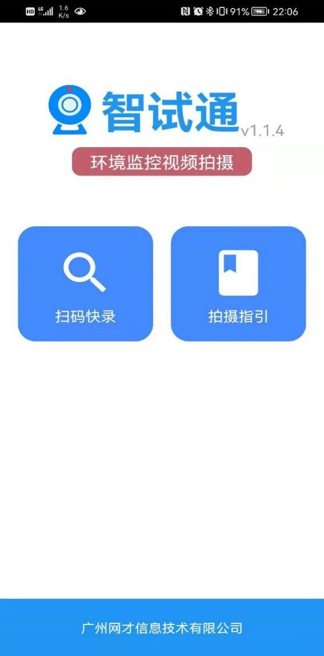

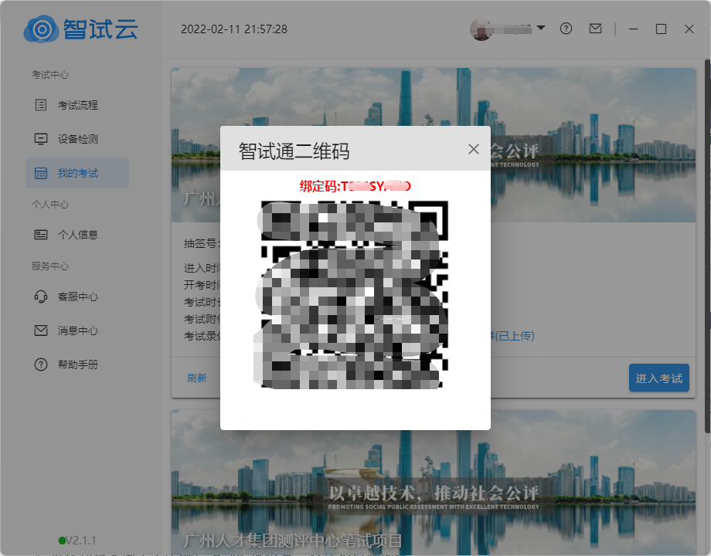

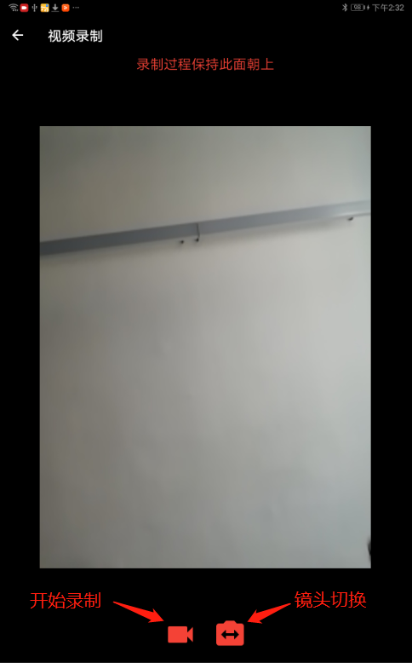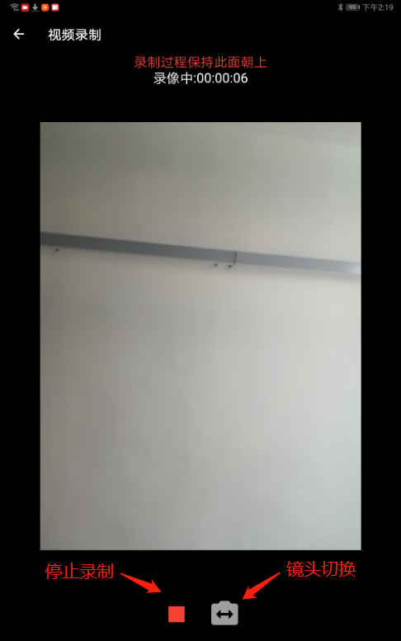
（样式图，内容以系统为准）
面试开始前，须点击屏幕下方左侧视频录制按钮，使用移动设备（手机或平板）前置摄像头360度环拍面试环境（确保本人在镜头内），环拍完成后将移动设备固定在考生侧后方45度位置，持续拍摄到面试结束（不得中断拍摄）。详见《智试通操作手册》。
4、抽签
在“智试云”系统中点击【抽签】按钮完成抽签操作。未点击的，系统将自动分配抽签号。
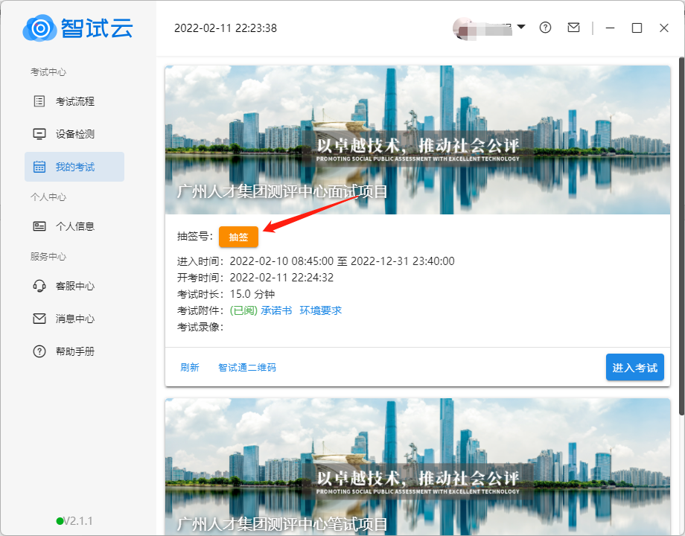（样式图，内容以系统为准）
5、阅读考试附件
在“考试附件”位置查阅考试相关文件，点击文件后【已阅】按钮方可进入下一环节。
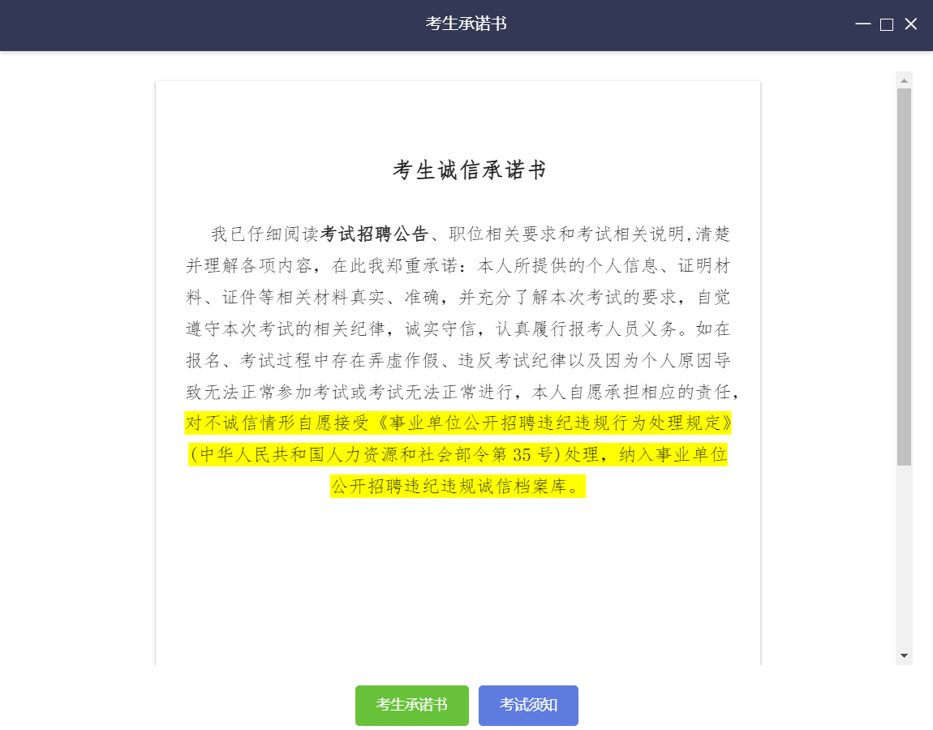

（样式图，内容以系统为准）
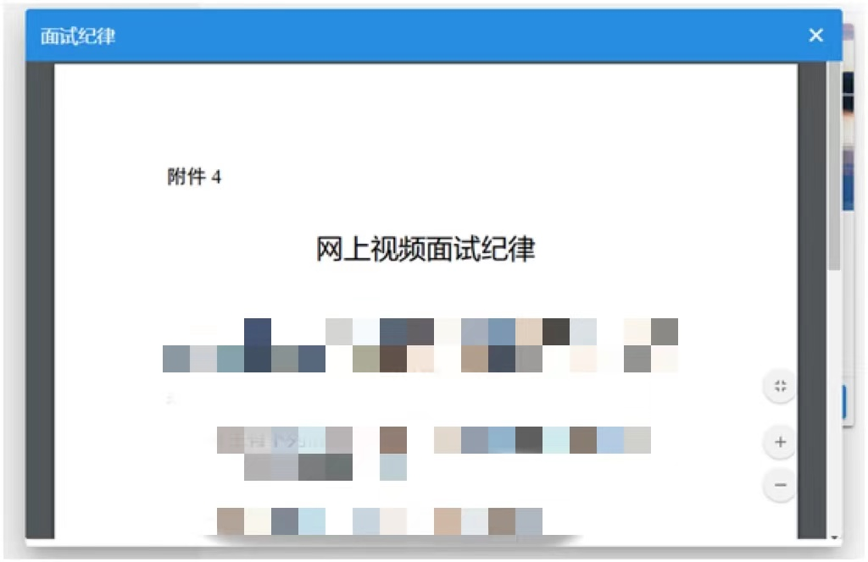
（样式图，内容以系统为准）

6、进入考试
开考前10分钟，【进入考试】按钮将自动激活，点击【进入考试】按钮进入面试。如未激活，请点击【刷新】按钮手动激活。考生进入面试界面后系统将自动开启屏幕录制并实时上传。不得有切屏、截屏等任何与面试无关的操作。
7、设备确认
刷新设备：如果刚接入新设备，可以点击【刷新设备】按钮更新设备列表。
摄像头：点击摄像头列表的选项可切换摄像头。
麦克风：点击麦克风列表的选项可切换麦克风。
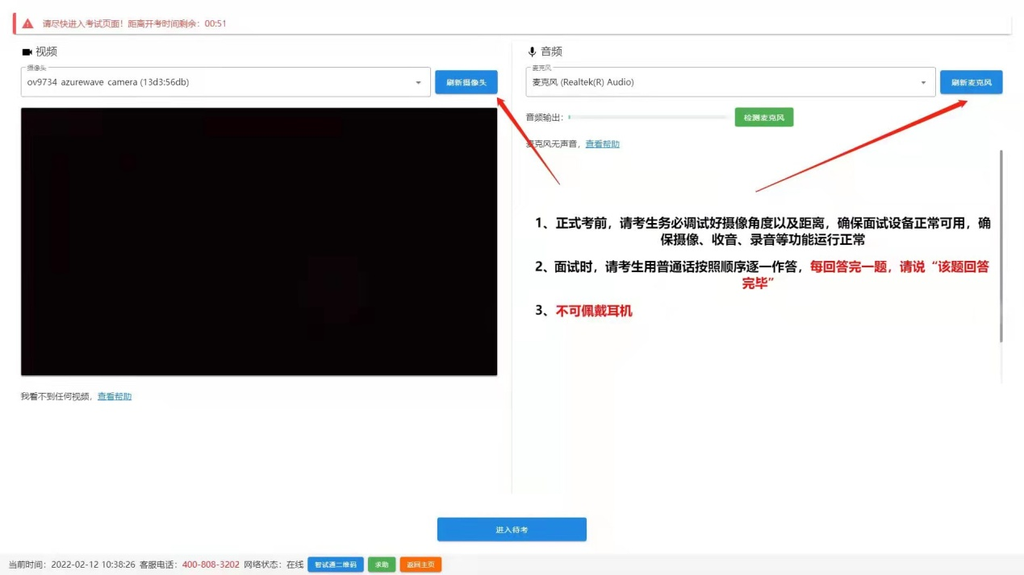
（样式图，内容以系统为准）
点击【进入待考】按钮进入【面试开始前倒计时页面】等候面试。
（样式图，内容以系统为准）
8、开始答题
系统自动进入待考倒计时，结束后自动显示试题并启动答题倒计时。面试开始2分钟后，系统不再允许考生进入面试界面。界面显示分别为摄像头采集的实时视频、个人信息、答题倒计时、结束面试按钮、求助按钮等。面试时请考生用普通话按照题序逐一作答，每答完一题，请说“该题回答完毕”。
注意事项：
（1）当面试题目没有加载出来时，请点击左上角按钮获取题目。
（2）如需提前结束面试，可点击【结束考试】按钮。
（3）面试过程中，如遇网络中断，请继续完成面试。面试结束后，重新连接网络，再上传视频。上传中遇到问题，请联系技术服务咨询电话予以解决。
（4）面试出现问题时，可点击【求助】按钮或拨打技术服务咨询电话予以解决。
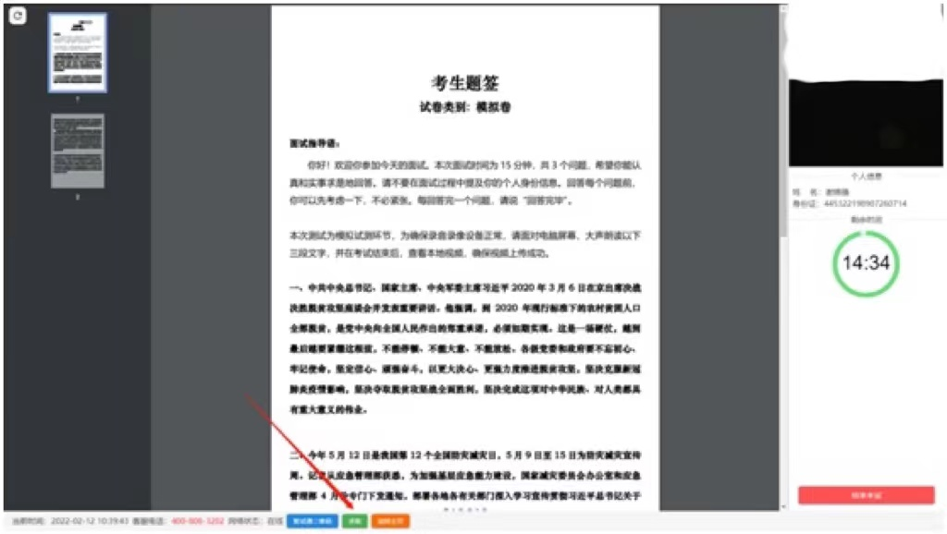
（样式图，内容以系统为准）
9、结束考试
（1）面试结束后，“智试云”自动停止视频录制，并显示面试视频上传界面，此时不得作出任何操作，待系统提示上传成功后，方可关闭面试页面。视频上传失败，请返回主页并重启软件，在重启后停留在“我的考试”列表页面，此时系统将自动回收考试视频，如需知晓上传进度，请咨询“智试云”微信公众号客服。
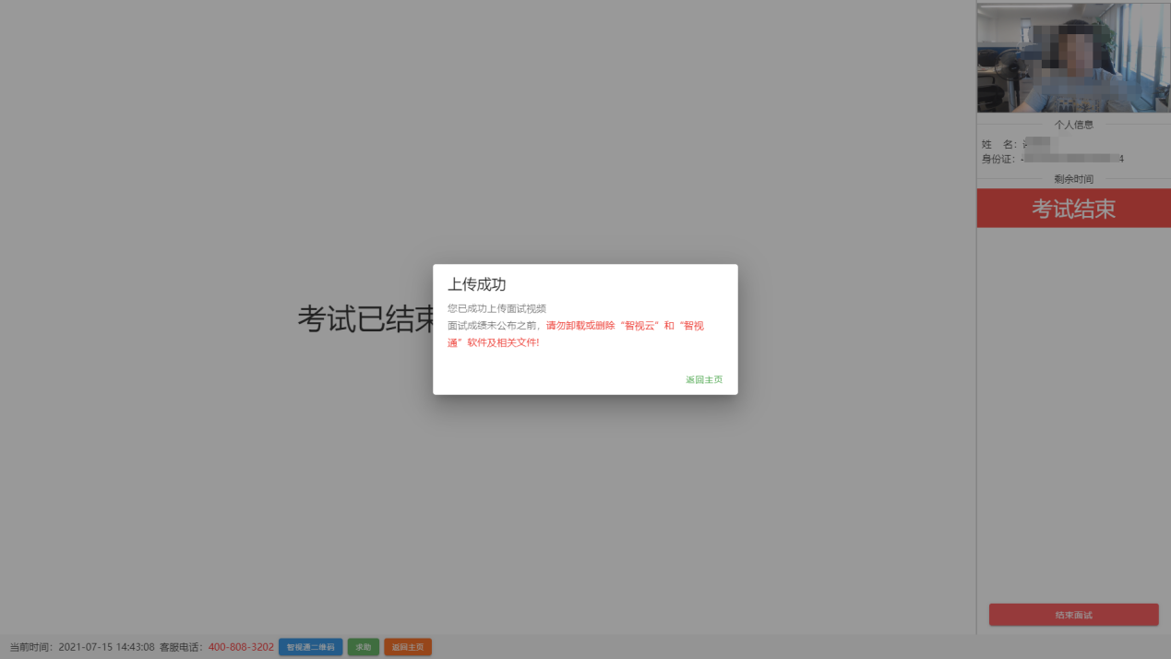
（样式图，内容以系统为准）
（2）面试结束后，请手动停止移动设备“智试通”软件佐证视频拍摄，佐证视频会自动上传。
注意事项：
（1）请于面试结束后60分钟内确认笔记本面试数据及佐证视频成功上传。未成功上传，请主动联系“智试云”微信公众号客服。
（2）面试成绩公布之前，不得卸载或删除“智试云”和“智试通”软件及相关文件。

